ДО
ДИРЕКТОРА НА РИОСВ – Пловдив

У В Е Д О М Л Е Н И Е
за инвестиционно предложение

от
„МЕГАТРАНС МТ“ ЕООД

УВАЖАЕМИ ГОСПОДИН ДИРЕКТОР,
Уведомяваме Ви, че възложителят дружество „МЕГАТРАНС МТ“ ЕООД има следното ново инвестиционно предложение за изграждане на: „СКЛАДОВА АВТОБАЗА С ГТП, АВТОМИВКА, СЕРВИЗ И АДМИНИСТРАЦИЯ“ в поземлен имот с идентификатор 56784.527.164 по КК и КР на гр. Пловдив, Източна индустриална зона - IV част, Район Източен, гр. Пловдив.

Характеристика на инвестиционното предложение:
1.Резюме на предложението:
С реализация на инвестиционното предложение се предвижда изграждане на складова база с годишни технически прегледи, автомивка, автосервизна работилница и администрация в ПИ с идентификатор 56784.527.164 по КК и КР на гр. Пловдив, Източна индустриална зона - IV част, Район Източен, гр. Пловдив.
Имотът, предмет на инвестиционното предложение, граничи с незастроен и застроени имоти с НТП НТП За друг вид производствен, складов обект от север, изток, запад и с път от републиканската пътна мрежа от юг.
За реализация на предложението е необходимо процедиране на ПУП-ПРЗ за изменение на Регулационния план на УПИ V-2083 от квартал 2 по плана на Източна индустриална зона - IV част, Район Източен, гр. Пловдив и образуване на нов УПИ V-527.389, за производствена, складова дейност и обществено обслужване.
Направено е проучване на съществуващото положение на поземления имот относно инфраструктурната му обезпеченост – водоснабдяване, електроснабдяване, транспортен достъп, ограничения във възможностите за застрояване, контактна зона.
Отрежда се устройствена зона „СМФп” със следните показатели за застрояване: Височина до 15м, Пзастр. до 50%, Кинт до 2.5, Позел. мин 30%.
Ограничителните линии на застрояване са отдръпнати на 3,00м от улична и странични регулационни линии.

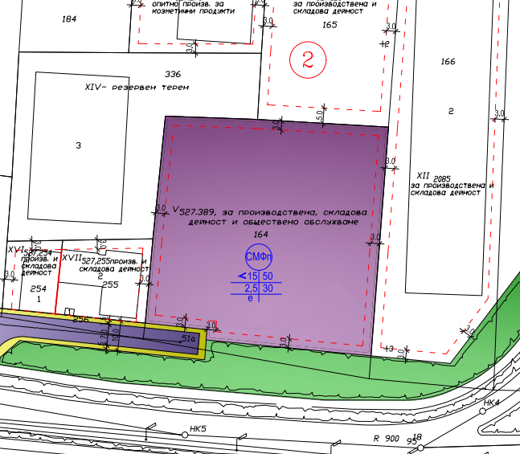

През имота, предмет на инвестиционното предложение, не преминават съоръжения, които да налагат ограничения при ползването му.
Предвидено е постройките да се ситуират в имота на Възложителя, при спазване на нормативно изискуемите отстояния по ЗУТ спрямо странични и улична регулационни линии.
Не се очакват отрицателни въздействия по отношение на компонентите на околната среда и здравето на хората.
Въздействието върху околната среда по време на строителството и ползването на строежа, включително защита от шум, се очаква в границите на нормите за подобен вид строежи.
Строежът не представлява източник на вредни емисии, замърсяващи атмосферния въздух.
(посочва се характерът на инвестиционното предложение, в т.ч. дали е за ново инвестиционно предложение, и/или за разширение или изменение на производствената дейност съгласно приложение № 1 или приложение № 2 към Закона за опазване на околната среда (ЗООС)

2. Описание на основните процеси, капацитет, обща използвана площ; необходимост от други свързани с основния предмет спомагателни или поддържащи дейности, в т.ч. ползване на съществуваща или необходимост от изграждане на нова техническа инфраструктура (пътища/улици, газопровод, електропроводи и др.); предвидени изкопни работи, предполагаема дълбочина на изкопите, ползване на взрив:
ПИ с идентификатор 56784.527.164 по КК и КР на гр. Пловдив, Източна индустриална зона - IV част, Район Източен, гр. Пловдив е с площ 5853 кв.м, вид територия „Урбанизирана“, НТП „Незастроен имот за жилищни нужди“.
С инвестиционното предложение се предвижда процедиране на проект за Подробен устройствен план /ПУП – ПРЗ/ за УПИ V-2083 от квартал 2 по плана на Източна индустриална зона - IV част, Район Източен, гр. Пловдив, като от същия се образува нов УПИ V-527.389, за производствена, складова дейност и обществено обслужване.
След утвърждаване на проекта за изменение на ПУП в новообразувания УПИ ще се изградят складова база с годишни технически прегледи, автомивка, автосервизна работилница и администрация.
Подходът към имота е в югозападния му край.
Застрояването се предвижда централно в имота и приближено до южната му граница. На север, изток и запад по границата на имота ще има паркоместа за автопарка на фирмата. За служителите и клиенти се предвиждат шест паркоместа пред входа на администрацията. Настилката в цялата зона се предвижа от асфалт или стоманобетон. До входа в имота ще се монтира преместваем обект тип контейнер за охрана или контрол на достъпа.
Административната сграда ще се изпълни на два етажа. На първия етаж ще се помещават помещенията за управител, сътрудник, снабдител, диспечер и двама туроператора, които ще работят на две смени. На същото ниво ще се обособят още помещение за електрозахранването (ГРТ), помещение за оборудването на термопомпите и стълбище към второто ниво. На втория етаж на сградата се предвижда изграждане на помещение за почивка на работници и щофьори.

На север от администрацията на фуга ще се изгради работно хале, в което ще се помещават: автосервизна работилница, складови площи и пункт за ГТП.
В работилницата ще работят двама работника. Предвидени са необходимите санитарно – битови помещения за работещите, както и стая за почивка.
Инвестиционното предложение предвижда в работното хале да се обособи пункт за годишно-технически прегледи, канцелария за служителите /двама/ и склад за инструменти.
В автосервиза ще се извършва ремонт на автомобили, диагностика, смяна на масла, смяна възли, баланс на гуми. В помещението ще бъдат разположени повдигащи механизми и канал. Ще се обособи работна зона с плотове и технологични инструменти.
В последнта клетка от халето се предвижда изграждането на автоматизирана автомивка. На северната фасада ще се изгради помещение за машините към автомивката. В нея ще работи един човек.
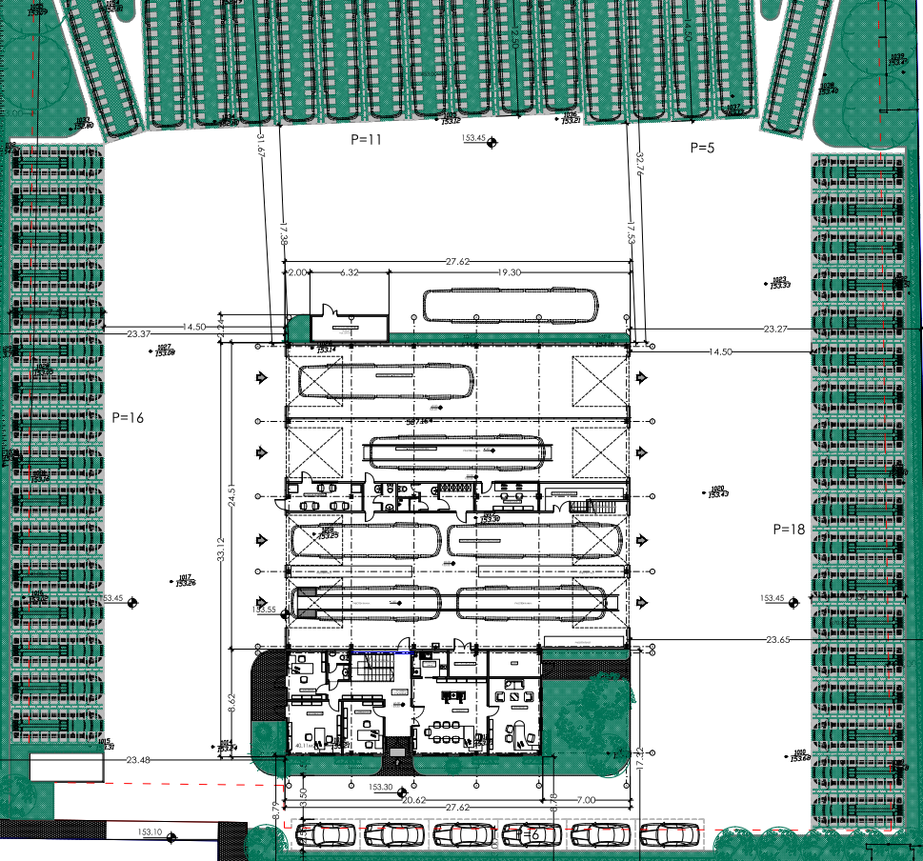
Носещата конструкция на административната сградата е смесена – до кота 0.00 - монолитен стоманобетон и стоманена връхна конструкция от колони, греди, покривни ферми и столици. Ограждащите стени ще бъдат изпълнени от негорими метални термопанели и пълнеж от минерална вата.
Покривът ще бъде покрит с термопанели и с външно отводняване с улуци и водосточни тръби.
Конструкцията на халето - складовата база с автосервизната работилница ще бъде сглобяема метална със стоманобетонови фундаменти и основа, облечена и покрите с термопанели.
Металната конструкция на сградите ще бъде заготвена в заводски условия и ще се сглобява на място на площадката върху предварително изпълнена стоманобетонова основа.
Автомобилния подход и излаз към всички клетки на раотното хале ще е през ролетни индустриални врати в двата срещуположни края.
Технологичните операции в ремонтното хале ще се извършват с нови, съвременни машини и съоръжения, придружени с необходимите сертификати, отговарящи на европейските изисквания за пределно допустими нива на шум.
Ще се предвидят необходимите паркоместа за работещи и клиенти, в рамките на имота, съгласно изискванията на Приложение № 5 от Наредба № РД-02-20-2 от 20 декември 2017 г. за планиране и проектиране на комуникационно-транспортната система на урбанизираните територии. Свободното дворно место ще бъде озеленено и облагородено.
Външното електрозахранването на площадката ще се осъществи, съгласно изискванията на електроразпределителното дружество за присъединяване на обект на клиент към електроразпределителната мрежа на „Електроразпределение Юг” ЕАД от най-близката точка на съществуващата електропреносна мрежа, обезпечаваща потребната мощност на обекта.
Питейното водоснабдяване на имота е предвидено да се изпълни от градската водопроводна мрежа. Площадката е ситуирана в непосредствена близост до складови и производствени сгради, които са водоснабдени. Предвижда се да се прокара водопроводно отклонение към имота от съществуващ уличен водопровод, преминаващ по прилежащата улица.
Технологичното водоснабдяването на клетката на автомивката ще се изпълни от тръбен експлоатационен кладенец (ТК).
Водовземното съоръжението представлява тръбен кладенец (ТК) с дълбочина 20 м и диаметър но обсадната колона Ø200. мм.
Предвиденото местоположение на ТК има следните координати:
Географски координати: В=42º11´37.129˶ L=24º38´54.659˶
Съгласно Плана за управление на речните басейни на Басейнова Дирекция Източнобеломорски район, ТК ще добива подземни води от подземно водно тяло „Порови води-Горнотракийска низина“ с код BG3G000000Q013. Водовземането на подземни води ще бъде „за други цели“ – измиване на автомобили, поливане на зелени площи и поливане на площите на автопарка при следното разпределение и параметри на водовземане:
Целогодишно - до 365. дни/година
- денонощно средногодишно (365дни) до 12,6 m³
- денонощно сезонно април-септември (40дни) до 115 m³
- Qпр.ср.ден = 0,150 l/s средногодишно (365дни)
- Qпр.ср.ден =1,331 l/s сезонно април-септември (40дни)
- годишно до 4600 m³/год
- Qпр.ср.год = 0,150 l/s
- Максимален дебит до 2,000 l/s
В случай на пожар, целия ресурс от подземни води, който има проектираното водовземно съоръжение ще се използва за противопожарно водоснабдяване. Предвид противопожарните изискванията за обекта, очакваният дебит на ТК ще обезпечи напълно необходимото количество вода за вътрешно пожарогасене и частично за външно пожарогасене.
От комплекса ще отпадат производствени, битово-фекални и дъждовни водни количества.
Канализацията на площадката ще се изпълни разделна за битови води, води с кал и масла след каломаслоуловител и дъждовни води.
По данни на експлоатационното дружество „ВиК“ ЕООД Пловдив има възможност заустването на отпадните води от комплекса да се извършва в съществуващата улична канализация.
За замърсените води с кал и масла от автосервизната работилница и измиването на подовете, както и от автомивката е предвиден каломаслоуловител.
Битовите отпадни води от санитарните прибори и водите след каломаслоуловителя ще се заустват в уличната канализационна мрежа.
Достъпът до имота ще се осъществява от съществуващ общински път от юг.
При предвидените дейности не се очакват опасности и вредности, не се отделят вещества, които да окажат вредно въздействие върху атмосферния въздух.
Няма технологични процеси и оборудване, които да са източник на електромагнитни полета и радиационни лъчения.
Не се предвижда използване на взрив при реализацията на инвестиционното предложение.

3.Връзка с други съществуващи и одобрени с устройствен или друг план дейности в обхвата на въздействие на обекта на инвестиционното предложение, необходимост от издаване на съгласувателни/разрешителни документи по реда на специален закон; орган по одобряване/разрешаване на инвестиционното предложение по реда на специален закон:
За района на избраната площадка няма утвърдени с устройствен или друг план производствени дейности, които да противоречат по някакъв начин на инвестиционното предложение. То не засяга и не противоречи на други утвърдени устройствени проекти или програми.
За имота е предприета процедура за утвърждаване на ПУП-ПРЗ за изменение на Регулационния план на УПИ V-2083 от квартал 2 по плана на Източна индустриална зона - IV част, Район Източен, гр. Пловдив и образуване на нов УПИ V-527.389, за производствена, складова дейност и обществено обслужване.

4.Местоположение: (населено място, община, квартал, поземлен имот, като за линейни обекти се посочват засегнатите общини/райони/кметства, географски координати или правоъгълни проекционни UTM координати в 35 зона в БГС2005, собственост, близост до или засягане на елементи на Националната екологична мрежа (НЕМ), обекти, подлежащи на здравна защита, и територии за опазване на обектите на културното наследство, очаквано трансгранично въздействие, схема на нова или промяна на съществуваща пътна инфраструктура)
Прилагам скица, показваща границите на инвестиционното предложение, даваща информация за физическите и природните характеристики на обекта.
За имота, предмет на инвестиционното предложение, няма ограничения за застрояване и сервитути.
Поземлен имот 56784.527.164, област Пловдив, община Пловдив, гр. Пловдив, район Източен, ИЗТОЧНА ИНДУСТРИАЛНА ЗОНА-IV ЧАСТ, вид собств. Частна, вид територия Урбанизирана, НТП Незастроен имот за жилищни нужди, площ 5853 кв. м, стар номер 2083, квартал 2, парцел V, Заповед за одобрение на КККР № РД-18-48/03.06.2009 г. на Изпълнителния директор на АГКК.
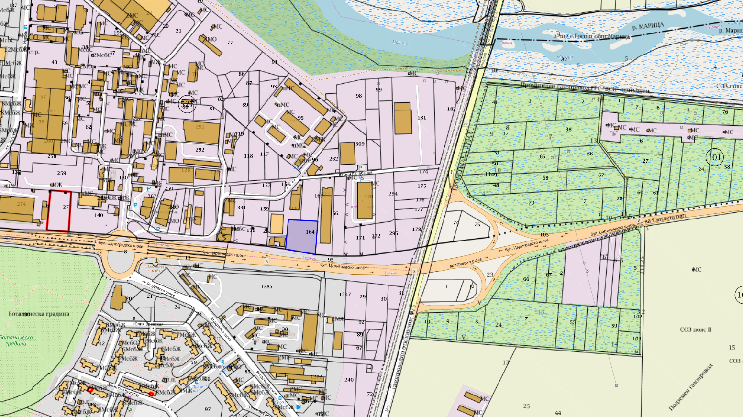
По време на строителството на сградите ще се определят площи за временно разтоварване и складиране на строителни материали, както и площи за временно събиране на отпадъци, непозволяващо разпиляването им. Тези площи ще са необходими с цел да се опазят от замърсяване имота и съседните терени. При разработването на проекта за организацията на строителния процес ще бъдат отразени и площите за временно разтоварване и складиране на материалите.
Допълнителна площ за временни дейности по време на строителството не е необходима.
Предвид географското разположение и предмета на дейност на разглеждания обект, не се очаква въздействие с трансграничен характер по време на изграждане и/ или експлоатацията му.
На Възложителя не е известно наличието на елементи на Националната Екологична мрежа в имота или в непосредствена близост до него.
Инвестиционното предложение поради местоположението, характера и описаните дейности няма да окаже въздействие върху предмета на опазване в Защитени природни територии и зони.
Най – близко разположената защитена зона е BG0000578 „Река Марица“ за опазване на природните местообитания и на дивата флора и фауна, приета от МС с Решение № 122 / 02.03.2007г.

5.Природни ресурси, предвидени за използване по време на строителството и експлоатацията:
Водоснабдяването на имота ще се осъществи като се изгради сградно водопроводно отклонение от градската водопроводна мрежа, експлоатирана от „ВиК“ ЕООД гр. Пловдив от най – близката точка на присъединяване.
Точните оразмерителни водни количества ще бъдат заложени във фазата на работното проектиране, отчитайки броя на работещите и обслужващия персонал.
За нуждите на автомивката ще се изплозва сондажен кладенец, който ще се изгради в рамките на ограничителните линии на застрояване в парцела. За същия ще се предприеме процедура за получаване на разрешително за водовземане, чрез нови водовземни съоръжения, съгласно Закона за водите в Басейнова Дирекция – ИБР Пловдив.
Над устието на сондажния кладенец ще се разположи помпената станция и водомерен възел.
Електрозахранването на имота е предвидено да се изпълни от съществуващата електропреносна мрежа, експлоатирана от Електроразпределение-Юг, като присъединяването ще се осъществи от най – близката точка на присъединяване, определена от експлоатационното дружество, съответстваща на заявената мощност.
Ползването на вода и електрическа енергия ще става след сключване на договори с експлоатационните дружества.
Транспортното обслужване на имота, предмет на инвестиционното предложение се осъществява от съществуваща общинска улица от юг. Не се налага промяна на съществуващата пътна инфраструктура.
(включително предвидено водовземане за питейни, промишлени и други нужди – чрез обществено водоснабдяване (ВиК или друга мрежа) и/или от повърхностни води, и/или подземни води, необходими количества, съществуващи съоръжения или необходимост от изграждане на нови)

6. Очаквани вещества, които ще бъдат емитирани от дейността, в т.ч. приоритетни и/или опасни, при които се осъществява или е възможен контакт с води:
Дейността не е свързана с емисии на опасни вещества, при които е възможен контакт с води и тяхното замърсяване.

7.Очаквани общи емисии на вредни вещества във въздуха по замърсители:
Реализацията на инвестиционното предложение няма да окаже въздействие върху качеството на атмосферния въздух и не е необходимо предприемане на мерки за ограничаване на емисии, предвидени в Закон за чистотата на атмосферния въздух /ДВ бр.14/20.02.2015г./.

8.Отпадъци, които се очаква да се генерират, и предвиждания за тяхното третиране:
Отпадъци се очаква да се генерират по време на строителството и експлоатацията на складовата и обслужваща сграда, както и от автомивката.
Не се планира постоянно съхранение на отпадъци на площадката.
Не се очаква да се генерират строителни отпадъци, притежаващи опасни свойства.
Замърсяване не се очаква, освен формирането на отпадъци при извършване на строителството на постройката, които при правилно управление няма да създадат замърсяване на околната среда.
С оглед недопускане замърсяване на прилежащите площи и околната среда ще се предприемат мерки за осигуряване на съдове и организиране на временни площадки за съхраняване на отпадъците до предаването им на оторизирани фирми за последващо третиране и/или до извозването им на съответни депа, отговарящи на изискванията на Наредба № 6 от 27.08.2013г.
Строителните отпадъци, които се очаква да се генерират по време на строителството на сградите ще се събират в отделни контейнери разделно по кодове, за да бъдат селектирани за повторна употреба и за рециклиране или за събиране и транспортиране на отпадъците от строителя на обекта до определени места за третиране и обезвреждане.
По време на строителството се предвижда използването на характерните за този вид обекти стандартизирани строителни материали. Отпадъци от строителството - строителни почви и геоложки материали, опаковките на строителните материали, главно синтетични полимери и други с изкуствен произход ще бъдат събирани и предавани за вторични суровини. Металната конструкция на халето ще бъде изготвена в заводски условия и ще се сглобява на място. Бетоновите остатъци при изпълнение на нулевия цикъл ще се транспортират до общинското депо за строителни отпадъци. Бракувани по време на строителството луминисцентни осветителни тела ще се събират, съхраняват и предават отделно от специално назначено лице на обекта към фирма, имаща право да ги приема.
Битовите отпадъци, които ще се формират от изпълнителите на обекта по време на строителството, както и тези, които ще се формират от ползвателите на готовия обект по време на неговата експлоатация ще се събират в полиетиленови чували и ще се изхвърлят в местни контейнери.
Всички отпадъци, генерирани от дейността ще се събират разделно и временно ще се съхраняват по подходящ начин, съгласно техния произход, вид, състав и характерни свойства в съответствие с изискванията на Закон за управление на отпадъците (ДВ, бр. 53 от 13 юли 2012 г., в сила от 13.07.2012 г.) и подзаконовите нормативни актове.
Предвидено е събиране, транспортиране и третиране на отпадъци с неопасен характер, както и на отпадъците от опаковки на база сключен договор с лицензирана фирма за оползотворяване на отпадъците.

9.Отпадъчни води:
(очаквано количество и вид на формираните отпадъчни води по потоци (битови, промишлени и др.), сезонност, предвидени начини за третирането им (пречиствателна станция/съоръжение и др.), отвеждане и заустване в канализационна система/повърхностен воден обект/водоплътнаизгребна яма и др.)
От обекта ще отпадат битово-фекални води, води с кал и масла и дъждовни води.
Битовите отпадни води от санитарните прибори и водите след каломаслоуловителя ще се заустват в съществуващата градска канализационна мрежа.
Дъждовните води от сградите ще се отвежда посредством водосточни тръби и ще оттичат свободно на терена.

10. Опасни химични вещества, които се очаква да бъдат налични на площадката на предприятието/съоръжението:
(в случаите по чл. 99б ЗООС се представя информация за вида и количеството на опасните вещества, които ще са налични в предприятието/съоръжението съгласно приложение № 1 към Наредбата за предотвратяване на големи аварии и ограничаване на последствията от тях)
За инвестиционното намерение не са налични опасни вещества, включени в приложение № 3 към чл. 103, ал. 1 от Закона за опазване на околната среда (Обн. ДВ. бр.91 от 25 Септември 2002г., попр. , изм. и доп.).

І. Моля да ни информирате за необходимите действия, които трябва да предприемем, по реда на глава шеста ЗООС.
ІІ. Друга информация (не е задължително за попълване)
Моля да бъде допуснато извършването само на ОВОС (в случаите по чл. 91, ал. 2 ЗООС, когато за инвестиционно предложение, включено в приложение № 1 или в приложение № 2 към ЗООС, се изисква и изготвянето на самостоятелен план или програма по чл. 85, ал. 1 и 2 ЗООС) поради следните основания (мотиви):

Прилагам:
- Нотариален акт
- Скица от СГКК
- Проект за изменение на ПУП-ПРЗ
- Други

